БОЛЬШОГО СЧАСТЬЯ ВAМ, ГЕРОИ-КОСМОНАВТЫ!

Сердечные поздравления молодоженам - Валентине Терешковой и Андрияну Николаеву

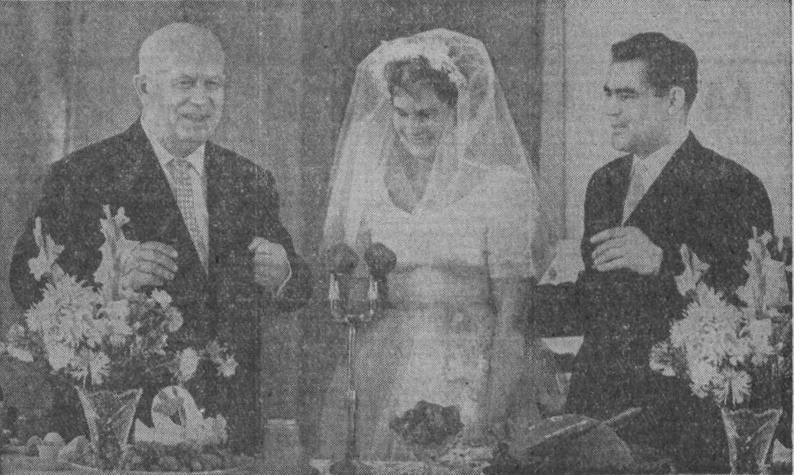
Никита Сергеевич Хрущев сердечно поздравляет новобрачных Валентину Николаеву – Терешкову и Андрияна Николаева
Фото А. Устинова

В Москве 3 ноября в полдень состоялось бракосочетание летчиков-космонавтов Валентины Терешковой и Андрияна Николаева.
Ранним утром московские и иностранные корреспонденты прибыли на улицу Грибоедова, к Дворцу бракосочетания, чтобы присутствовать на торжественной церемонии рождения первой «космической» семьи.
Раздались громкие приветствия, возгласы «ура!», когда из машин, подъехавших к дворцу, вышли жених и невеста. Москвичи буквально засыпали их цветами. Вместе с новобрачными прибыли родные Валентины и Андрияна, космонавты.
Жениха и невесту проводят в специально отведенные для них комнаты.
В 12 часов жених и невеста входят в зал, где проводится церемония бракосочетания. Позади большого стола в несколько ярусов разместились фотокорреспонденты и кинооператоры. Новобрачные входят в зал под звуки Первого фортепьянного концерта Чайковского. На Валентине — белая фата. Андриян вручает ей букет белоснежных хризантем. «Чайка» берет под руку «Сокола», и оба они приближаются к столу.
Новобрачные расписываются в книге записей актов гражданского состояния. Валентина Терешкова впервые выводит свою новую фамилию: Николаева-Терешкова.
Молодые супруги обмениваются кольцами и целуются. От имени исполкома Моссовета их поздравляет председатель исполкома В. Промыслов и вручает им свидетельство о браке. С приветствиями к молодоженам обращаются секретарь ЦИ ВЛКСМ В. Саюшев, генерал-лейтенант Н. Каманин. Новобрачным пожимают руки первый секретарь Чувашского обкома КПСС С. Ислюков, первый секретарь Ярославского промышленного обкома КПСС Ф. Лощенков. Мать Андрияна ласково обнимает и целует свою новую дочь, а мать Валентины целует Андрияна.
В крепкие объятия заключают своего друга космонавты Юрий Гагарин, Герман Титов, Павел Попович и Валерий Быковский.
Осыпанные дождем из лепестков цветов, переходят супруги в банкетный зал, где по старинному обычаю все поднимают за счастье молодоженов бокалы.
Андриян берет под руку свою жену и ведет ее к выходу. Все поздравляют новобрачных, желают им «счастливой семейной орбиты».
300 гостей собрались по приглашению Валентины Терешковой и Андрияна Николаева на свадебное торжество в Доме приемов на Ленинских горах.
Поздравить молодоженов прибыли Н. С. Хрущев, Маршал Советского Союза Р. Я. Малиновский, главный маршал авиации К. А. Вершинин, академик М. В. Келдыш.
Хозяева торжества Валентина и Андриян зовут гостей к свадебному столу.
Н. С. Хрущев от имени Президиума ЦК КПСС и Совета Министров СССР приветствует новобрачных. Он желает молодоженам счастливой жизни и успехов в труде.
Первый в мире космонавт Юрий Гагарин от имени всех своих друзей благодарит Никиту Сергеевича за то, что он принял приглашение Валентины и Андрияна. Ваше личное участие в свадьбе, говорит он, сделало ее особенно знаменательной для Вали и Андрияна, для всех нас, космонавтов.
Юрий Гагарин тепло говорит о своих друзьях, которые заключили сегодня счастливый союз. Это люди большой души, заявляет он, богатые духовно. Все свои силы, знания они отдают Родине. Как хорошо, что два таких замечательных человека вступают в брак.
Эти слова все приветствуют аплодисментами. С разных сторон несется традиционное, искрящееся лукавой улыбкой «горько!», «горько!». Валентина и Андриян целуются.
В зале звучит застольная русская свадебная песня. Все с увлечением подхватывают ее припев.
Друзья, молодые,
Вам жить — не тужить,
Да бурь не бояться,
Да крепко дружить...
Валентине и Андрияну желают счастья К. Е. Ворошилов, секретарь ЦК ВЛКСМ М. Журавлева, президент Академии наук СССР М. В. Келдыш, министр обороны Р. Я. Малиновский, главный маршал авиации К. А. Вершинин, их земляки, друзья, товарищи.
В зале звучат песни. Новобрачные, космонавты, гости пели песни, танцевали.
Никита Сергеевич Хрущев, тепло прощаясь с Валентиной Терешковой и Андрияном Николаевым, от души желает им успехов, семейного счастья, а их матерям — большого здоровья.
Обращаясь к присутствующим, Н. С. Хрущев говорит:
— Хорошего вам свадебного веселья!
До позднего вечера продолжалось торжество в сверкающих огнями залах Дома приемов.
Н. ЖЕЛЕЗНОВ, Б. ЛУКЬЯНОВ, А. РОМАНОВ. (Корр. ТАСС).
3 ноября.

